

计算机科学与技术系
软件工程实验报告

实验名称：软件实现与构建
学 号：
姓 名：
指导教师：
实验地点：
实验时间：

- 代码转换分析

所使用的PlantUML代码行数为45行，和源码规模差异较大。原因是源码中多使用各种HTML和CSS来构建UI界面，在实际的功能界面，其javascript代码行数不多。输入的UML图如下所示：

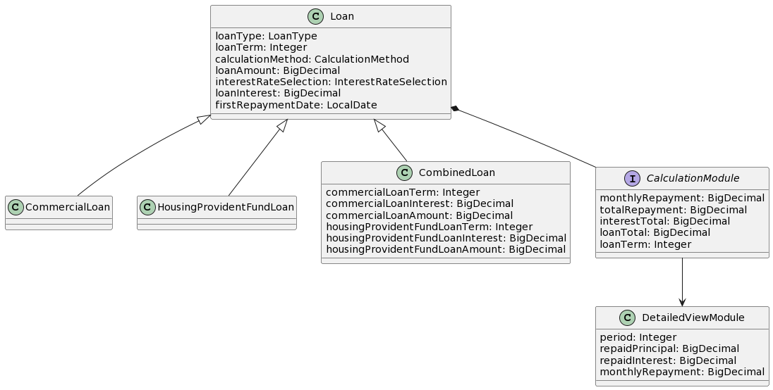
考虑到UML图复杂程度较弱，因此在代码转换中本人直接根据PlantUML代码重写为CPP代码，转换后的CPP代码功能和规模在接下来的模块中会详细分析。

- 代码编译和运行结果展示
利用命令 g++ -std=c++11 code1.cpp 编译代码：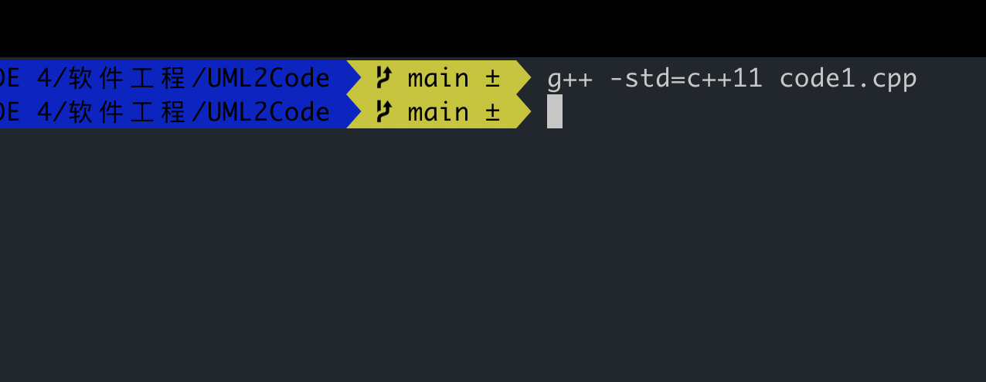

在该代码中，我们在主函数里创建三种贷款模式，如果创建成功，则会打印出我们创建的贷款类的各项计算出来的信息，运行代码结果如下图所示：
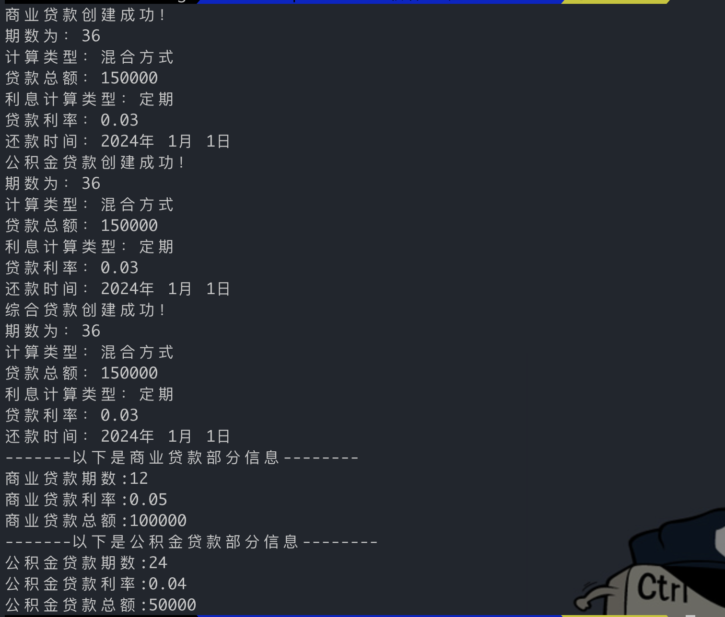

实验评分：
指导教师签字：
年 月 日

